**Завдання 3**

Створіть HTML-сторінку із структурою сайту.

Сайт складається з:

■ хедера;

■ меню;

■ трьох бокових панелей (2 зліва, 1 справа); **<aside>**

■ основного вмісту **<main>**, всередині якого:

• 2 блоки, розташованих один під одним;

■ футера.

Завдання необхідно виконати з використанням семантичних тегів HTML5 і CSS стилю **float:left; , float:right;**    
Для уникнення обтікання тексту при **float** натупному задайте **clear: left** або **clear: right** в залежності від **float:left; , float:right**  
Для вертикального тексту: **writing-mode: vertical-lr; text-orientation: upright;**Для центрування тексту в блоці що має властивість float можна використати стилі: **position: relative; top: 50%; left: 50%; transform: translate(-50%, -50%);**

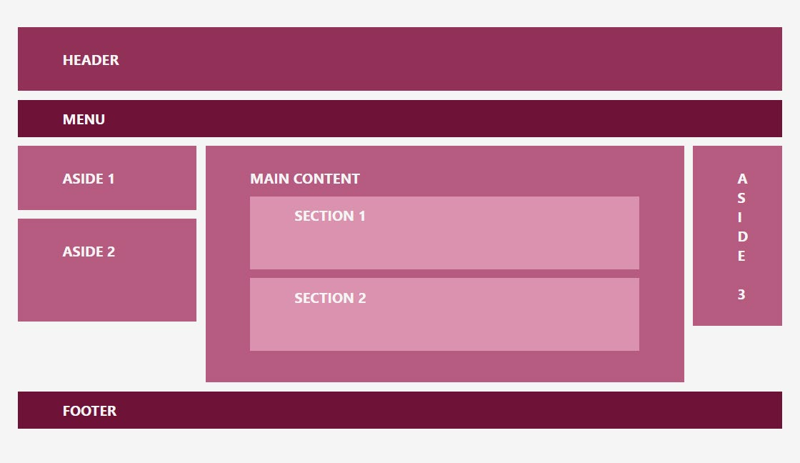Приклад кінцевого результату: